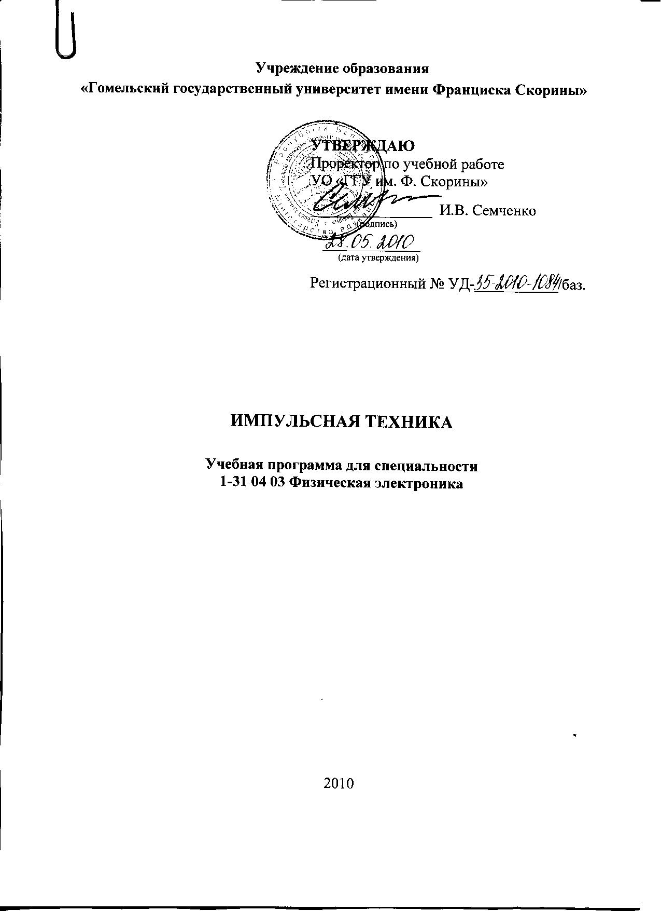
Учреждение образования
«Гомельский государственный университет имени Франциска Скорины»

УТВЕРЖДАЮ
Проректор по учебной работе
УО «ГГУ им. Ф. Скорины»

________________ И.В. Семченко
(подпись)

____________________
(дата утверждения)

Регистрационный № УД-___________/баз.

Импульсная техника

Учебная программа для специальности
1-31 04 03 Физическая электроника

2010
Составитель:
И.Н. Яковцов – старший преподаватель кафедры общей физики УО «ГГУ им. Ф. Скорины».

Рецензенты:
Е. А. Храбров – доцент кафедры промышленной электроники УО “Гомельский государственный технический университет им. П.О.Сухого”, кандидат технических наук, доцент.
М. К. Ефимчик – доцент кафедры АСОИ УО «ГГУ им. Ф. Скорины», кандидат физико-математических наук, доцент.

РЕКОМЕНДОВАНА К УТВЕРЖДЕНИЮ:
Кафедрой радиофизики и электроники УО «ГГУ им. Ф. Скорины»
(протокол № __ от ____ _____________ 2010);

Методическим советом физического факультета
УО «ГГУ им. Ф. Скорины»
(протокол № __ от ____ _____________ 2010);

Ответственный за редакцию: И.Н. Яковцов
Ответственный за выпуск: И.Н. Яковцов

Пояснительная записка

Подготовка инженеров специальности 1 -31 04 03 «Физическая электроника» предусматривает овладение ими знаниями по методам анализа импульсных процессов, способам формирования импульсных последовательностей, современной элементной базе импульсных устройств, расчетам генераторов импульсов.
Широкое внедрение в производственную деятельность и учебный процесс персональных компьютеров, оперирующих с большими массивами цифровой информации, ведет к необходимости понимания специалистами не только возможностей ПК, но и принципов работы их основных узлов, существенную часть которых составляют генераторы импульсов различного назначения. Дисциплина «Импульсная техника» предшествует дисциплине «Интегральная электроника» и является ее базой.
Целью дисциплины является овладение студентами знаниями теоретических основ импульсной техники и практическими навыками расчета и реализации импульсных устройств.
Задачи курса:
- дать представление о методах анализа импульсных процессов и методах измерения их параметров;
- освоить схематические реализации импульсных устройств, способы оценки их электрических и временных параметров;
- освоить методы аналитического расчета импульсных устройств с заданными параметрами на современной элементной базе.
Курс «Импульсная техника» основан на материалах дисциплины «Основы радиоэлектроники».

Общее количество часов – 74, аудиторное количество часов – 50, из них лекции – 20, лабораторные занятия – 22, контролируемая самостоятельная работа студентов – 8. Форма отчетности – зачет.

Примерный тематический план

№ п/п | Название темы | Лекции | Лабораторные занятия | Всего
1 | Импульсные процессы и цепи | 6 | 6 | 12
1.1 | Параметры импульсных процессов | 2 | 2 | 4
1.2 | Линейные импульсные цепи | 2 | 4 | 6
1.3 | Линии задержки импульсных сигналов (ЛЗ)
1.4 | Пассивные нелинейные цепи | 2 |  | 2
2 | Импульсные устройства на транзисторах | 6 |  | 6
2.1 | Транзисторные ключи | 2 |  | 2
2.2 | Ждущие релаксаторы | 2 |  | 2
2.3 | Генераторы импульсов | 2 |  | 2
3 | Формирование импульсов на микросхемах | 6 | 4 | 10
3.1 | Инвертор | 2 |  | 2
3.2 | Триггер Шмитта | 2 | 4 | 6
3.3 | Одновибратор | 2 |  | 2
4 | Генераторы импульсов на микросхемах | 10 | 12 | 22
4.1 | Генераторы импульсов на ОУ | 2 | 4 | 6
4.2 | Генераторы импульсов на инверторах ТТЛ | 2 |  | 2
4.3 | Генераторы импульсов на КМОП инверторах | 2 |  | 2
4.4 | Импульсные делители частоты | 2 | 4 | 6
4.5 | Специализированные генераторные микросхемы | 2 | 4 | 6
 | ИТОГО: | 28 | 22 | 50

Содержание учебного материала

Раздел 1. Импульсные процессы и цепи

Тема 1.1 Параметры импульсных процессов
Представление импульсных процессов. Основные параметры видеоимпульсов. Аналитическое описание импульсных процессов. Способы анализа импульсных процессов. Гармонический анализ последовательности импульсов

Тема 1.2 Линейные импульсные цепи
Разделительные RС-цепи. Укорочение импульсов. Удлинение импульсов. Переходные характеристики RС-цепей. Электрическое дифференцирование и интегрирование импульсных сигналов.

Тема 1.3 Пассивные нелинейные цепи
Графический анализ цепей с нелинейными элементами. Статические модели диодов. Динамические модели диодов. Переходные процессы в диодном ключе. Диодные формирователи

Раздел 2. Импульсные устройства на транзисторах

Тема 2.1 Транзисторные ключи
Статические модели биполярного транзистора. Динамические модели биполярного транзистора. Транзисторный ключ с общим эмиттером. Переходные процессы в транзисторном ключе. Разновидности транзисторных ключей

Тема 2.2 Ждущие релаксаторы
Ждущий мультивибратор. Условия работоспособности. Длительность временно устойчивого состояния. Длительность интервала восстановления. Разновидности ждущих мультивибраторов

Тема 2.3 Генераторы импульсов
Симметричный мультивибратор. Условия работоспособности. Длительность временно устойчивого состояния. Переходные процессы. Несимметричный мультивибратор

Раздел 3. Формирователи импульсов на микросхемах

Тема 3.1 Инвертор
Логическая функция инвертора. Инвертор как пороговый элемент. Статическая передаточная характеристика инвертора. Статическая помехоустойчивость. Динамические характеристики инверторов. Сложный инвертор. Разновидности инверторов в микросхемах

Тема 3.2 Триггер Шмитта
Операционный усилитель (ОУ). Передаточная характеристика ОУ. Компаратор напряжения на ОУ. Положительная обратная связь в ОУ. Триггер Шмитта на ОУ. Триггер Шмитта на инверторах.

Тема 3.3 Одновибратор
Одновибратор на базе ОУ. Расчет одновибратора на ОУ. Одновибратор на инверторах. Расчет одновибраторов на инверторах разного вида.

Раздел 4. Генераторы импульсов на микросхемах

Тема 4.1 Генераторы импульсов на ОУ
Анализ типовой схемы генератора импульсов на ОУ. Вывод расчетных соотношений. Генератор импульсов с регулированием частоты повторения. Генератор импульсов с регулированием скважности. Расчет генераторов с регулируемыми параметрами.

Тема 4.2 Генераторы импульсов на инверторах ТТЛ
Анализ типовых схем генераторов. Вывод расчетных соотношений. Генераторы с регулируемыми параметрами. Расчет генераторов. Генератор с кварцевой стабилизацией частоты.

Тема 4.3 Генераторы импульсов на КМОП инверторах
Генератор на идеальных инверторах. Реальный КМОП инвертор. Расчет генератора на КМОП инверторах. Генераторы с регулируемыми параметрами. Сравнительный анализ генераторов.

Тема 4.4 Импульсные делители частоты
Синхронизация генераторов на ОУ, делитель частоты на ОУ. Синхронизация генераторов на инверторах. Делители частоты на ТТЛ инверторах. Делители частоты на КМОП инверторах.

Тема 4.5 Специализированные генераторные микросхемы
Структура таймера типа 7555. Импульсные устройства на таймере. Микросхемы типа АГ1, АГ3. Структура и применение микросхем типа ГГ.

Информационно-методическая часть

Примерный перечень лабораторных работ

- Параметры импульсных процессов
- Линейные импульсные цепи
- Триггер Шмита
- Генераторы импульсов на ОУ
- Импульсные делители частоты
- Специализированные генераторные микросхемы

Рекомендуемая литература

Основная
- Я.С. Ицхоки, Н.И. Овчинников. Импульсные и цифровые устройства.- М.: Советское радио, 1972
- В.Т. Фролкин, Л.Н. Попов. Импульсные устройства.- М.: Советское радио, 1980
- Е.А. Зельдин Импульсные устройства на микросхемах.- М.: Радио и связь, 1991
- Г.И. Пухальский, Т.Я. Новосельцева Проектирование дискретных устройств на интегральных микросхемах: Справочник.- М.: Радио и связь, 1990.

Дополнительная литература
- С.Г. Мулярчик Интегральная схемотехника.- Мн.: Изд-во БГУ, 1983
- Цифровые интегральные микросхемы: Справ./ М.И. Богданович, И.Н. Грель, В.А. Прохоренко, В.В. Шалимо.- Мн.: Беларусь, 1991
- Шило В.Л. Популярные микросхемы ТТЛ.- М.: Аргус, 1993
- Шило В.Л. Популярные микросхемы КМОП.- М.: Аргус, 1993.

